Taller n°1

Lenguaje y Comunicación – 1° básico

Mi nombre es: __________________________________________ Fecha: ___________________

1. 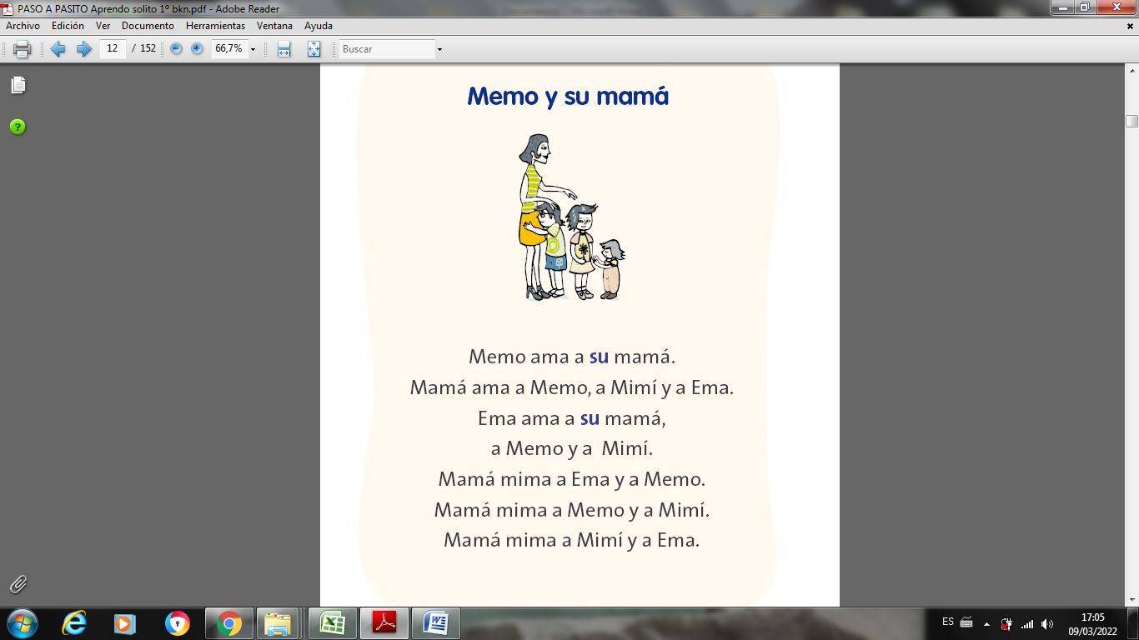Lee o escucha el siguiente texto:
2. Responde:
3. ¿Cuál es la letra que más se repite en el texto?_________________
4. Haz el sonido de la letra que se repite.
5. Lee y marca con una X el círculo de la respuesta correcta. SI o NO:

